Colegiul Tehnic T.F.,,Anghel Saligny’’ – Simeria
Structura: Școala Gimnazială ,,Sigismund Toduță’’ Numele elevului ....................................
Prof. Cosma Teodora

Aplicațiile matematicii în cotidian
1. a) Șase caiete de acelaşi fel costă în total 18 lei. Trei dintre aceste caiete costă în total … lei. (EN – 2017)
b) Zece caiete de acelaşi fel costă în total 20 de lei. Cinci dintre aceste caiete costă în total … lei.
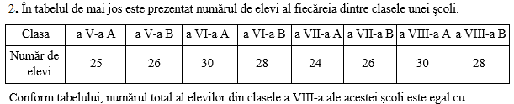 (EN – 2017)
3. În diagrama de mai jos este prezentată repartiţia celor 30 de elevi ai unei clase a VIII-a, după opţiunile lor referitoare la continuarea studiilor.
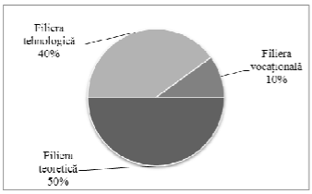
Conform diagramei, numărul elevilor din clasă care au optat pentru filiera teoretică este egal cu … . (EN – 2017)
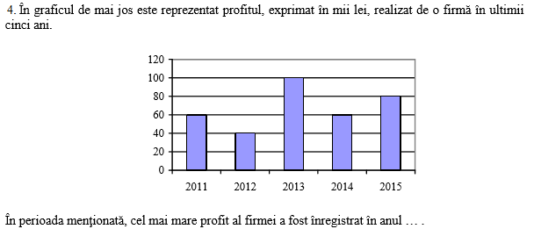

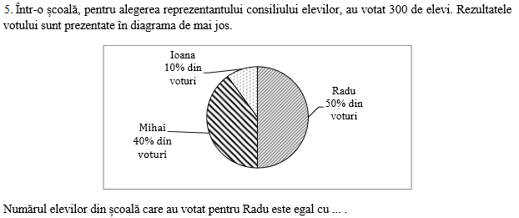
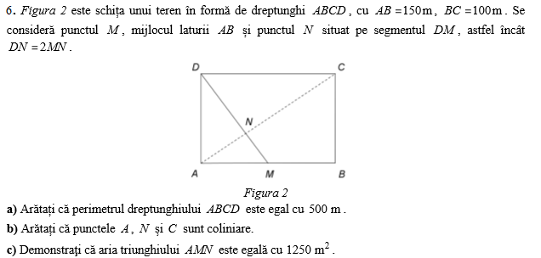
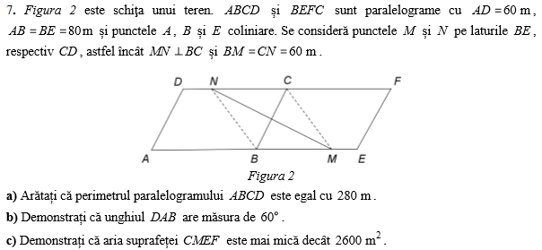
8. În diagrama de mai jos este prezentată repartiţia notelor obţinute la un test la matematică, de elevii unei
clase a VIII-a dintr-o şcoală.

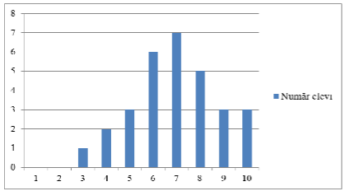
Conform diagramei, numărul elevilor care au obţinut nota 5 la acest test este egal cu … . . (EN – 2016)

9. Un biciclist a parcurs în trei zile un traseu cu lungimea de 108 km. În a doua zi biciclistul a parcurs cu 6 km
mai mult decât în prima zi, iar în a treia zi biciclistul a parcurs cu 6 km mai mult decât în a doua zi.
Calculați distanța parcursă în prima zi.

